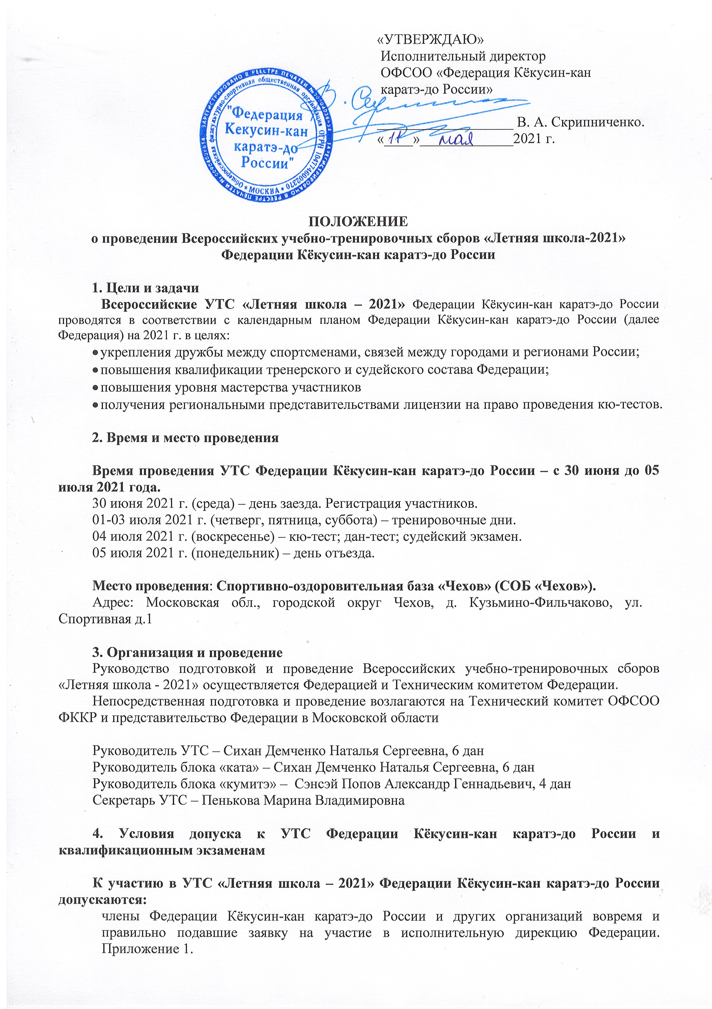
К участию в квалификационных экзаменах на степени кю и дан допускаются только члены Международной организации каратэ-до Кёкусин-кан, выполнившие установленные требования к претендентам, вовремя и правильно подавшие заявку на участие и медицинский допуск в исполнительную дирекцию Федерации. Условия допуска см. в Приложении 2.

5. Программа УТС Федерации Кёкусин-кан каратэ-до России

30 июня – заезд, регистрация участников с 15:00 до 19:00;
01-03 июля – тренировочные дни, методические занятия;
04 июля – кю-тест; дан-тест; судейский экзамен.
05 июля – день отъезда

Более подробная информация по программе УТС будет предоставлена во время регистрации участников, а также направлена на эл.почту представителям регионов.

Для получения сертификата школы участникам необходимо посещение тренировок и методических занятий в полном объеме.

Для возможности получения сертификата на право тренерской деятельности претендент обязан посещать все занятия. Условия см. в Приложении 2.

На УТС планируются тренировки с оружием: бо, саи, тонфа и дзё (в паре с боккэном). Оружие участниками УТС привозится индивидуальное!!!

6. Заявки на участие и размещение
Заявки на участие и размещение в УТС Федерации подаются:
- руководителями региональных представительств Федерации;
- лично (для тех претендентов на участие в УТС Федерации, которые не являются членами Международной организации каратэ-до Кёкусин-кан).
Заявка на участие и размещение принимается только установленной формы! Форму заявки см. в Приложении 1 (Word или Excel).
Заявки на участие и размещение принимаются по электронной почте строго до 15 июня 2021 года:
org@kyokushinkan.ru
Телефон для справок:
Исполнительная дирекция Федерации 8 (495) 649-35-48, 8-916-675-06-06

Размещение в спортивно-оздоровительной базе «Чехов» строго через оргкомитет УТС для участников является обязательным. Приложение 1.
Участники, разместившиеся в других гостиницах самостоятельно, на УТС допускаться не будут.

ВНИМАНИЕ!!!
Несвоевременно поданные или неправильно оформленные заявки не рассматриваются.
Если вы не получили ответ на свою заявку, отправленную по электронной почте, уточните факт ее получения звонком по телефону, указанному выше.
Контроль и организация распорядка внутри прибывающих групп лежат на региональных представителях!
Данное положение является официальным приглашением!
ПРИЛОЖЕНИЕ № 1
ЗАЯВКА
на участие в УТС «Летняя школа – 2021» Федерации Кёкусин-кан каратэ-до России
30 июня - 05 июля 2021 года
От ____________________________________________________________________________
(указать региональное представительство, ФИО и телефон регионального представителя)

__________________________________________________________________________________________________
(Фамилия, имя, отчество ответственного в группе, его контактные телефоны)

№ | Фамилия Имя Отчество  (указывается полностью) | Дата рождения, полных лет | Квалификация (кю/дан) | Статус на УТС (участник/гость) | Дата и время заезда/  отъезда в/из отеля | Сдача экзамена на кю/дан* | Пожелания о размещении
1
2
* - заполняется только теми, кто планирует сдачу квалификационного экзамена на кю/дан.
_____________________________________________________________________________________________
Предварительные заявки подаются строго до 15 июня на электронный адрес: org@kyokushinkan.ru
Исполнительная дирекция Федерации 8 (495) 649-35-48, 8-916-675-06-06
ПРИЛОЖЕНИЕ № 2

- УСЛОВИЯ ДОПУСКА К АТТЕСТАЦИОННЫМ ЭКЗАМЕНАМ.
К аттестационным экзаменам на степени кю и дан допускаются только члены Международной организации каратэ-до Кёкусин-кан, имеющие разрешение на сдачу экзамена от своего национального представителя (для иностранных участников) или регионального руководителя (для российских участников), правильно оформившие и вовремя подавшие заявку.

Условия для получения допуска на экзамен на степень дан:
- наличие заявки на участие в аттестационном экзамене (Приложение 3);
- медицинский допуск к занятиям и мероприятиям (киокусинкай/кёкусинкан/каратэ/восточные единоборства). Допуск в справке (из диспансера/поликлиники) осуществляется не ранее чем за 14 дней до начала мероприятия (Решение Президиума от 10.01.2021 г.);
- наличие сертификатов общероссийских школ (Зимняя, Летние) или международной школы под руководством представителей международного технического комитета, для претендентов на 1-й дан – 2 шт., на 2-й дан – 3 шт., на 3-й дан – 4 шт.
Два сертификата из вышеуказанных должны быть получены в течение последних 4 лет (решение Президиума от 13.10.2012 г.). Успешно пройденная школа на которой сдается дан-тест также засчитывается;
- наличие рекомендательного письма от национального представителя (для иностранных участников) или регионального руководителя (для российских участников) в произвольной форме с краткой характеристикой претендента и заверенного тремя членами Президиума Федерации;
- наличие оригиналов и копий документов, подтверждающих стилевую квалификацию претендента на момент проведения экзамена (для сдающих экзамен на 1-й дан – будо-паспорт и сертификаты на каждый кю; для сдающих на 2-й дан и выше – сертификат, подтверждающий стилевую квалификацию на момент проведения экзамена и карточку международной регистрации);
- возраст не менее 18 лет.
- устанавливается срок сдачи экзамена на предыдущую стилевую степень, который составляет:
- на 1-й дан – 1 год с момента присвоения степени 1-й кю;
- на 2-й дан – 2 года с момента присвоения степени 1-й дан;
- на 3-й дан – 3 года с момента присвоения степени 2-й дан;
- на 4-й дан – 4 года с момента присвоения степени 3-й дан.
- Международная регистрационная карточка (или заполненная форма в электронном виде).

Возрастные ограничения для сдачи на ДАН:
- на I ДАН с 18 лет;
- на II ДАН с 23 лет;
- на III ДАН с 30 лет;
- на IV ДАН с 35 лет;

Для российских претендентов на экзамен на степень дан, перешедших из другой организации
1. По решению Президиума Федерации Кёкусин-кан каратэ-до России от 22.10.2007 года, Федерация полностью признает подтвержденную соответствующими документами стилевую квалификацию спортсменов, перешедших в Федерацию Кёкусин-кан каратэ-до России из других организаций – членов Ассоциации Киокусинкай России (АКР), за исключением ИКО.
При условии выполнения всех других требований, предъявляемых к претенденту на сдачу экзамена на степень дан, претенденты из числа спортсменов, перешедших в Федерацию из других организаций АКР (кроме ИКО), имеют право сразу сдавать на следующую степень.
2. По решениям Президиума Федерации Кёкусин-кан каратэ-до России от 22.10.2007 года и от 29.01.2021 года, спортсмен, перешедший в Федерацию Кёкусин-кан каратэ-до России из другой организации, не являющейся членом АКР, а также перешедший из ИКО, обязан сначала подтвердить свою стилевую квалификацию на экзамене и только затем, при условии соблюдения всех других требований, получает право сдачи экзамена на следующую степень.

Условия для получения допуска для сдачи на ученическую степень кю:
- наличие заявки на участие в аттестационном экзамене (см. ниже);
- медицинский допуск к занятиям и мероприятиям (киокусинкай/кёкусинкан/каратэ/восточные единоборства). Допуск в справке (из диспансера/поликлиники) осуществляется не ранее чем за 14 дней до начала мероприятия (Решение Президиума от 10.01.2021 г.).
- наличие будо-паспорта с указанием номеров сертификатов, подтверждающих стилевую квалификацию претендента на момент проведения экзамена и вклеенной маркой оплаченных членских взносов за текущий год;
- окончание установленного срока с момента сдачи экзамена на предыдущую стилевую степень, который составляет:
- на 10-й кю – не менее 3 месяцев с момента начала занятий Кёкусин-кан;
- на 9-й кю – не менее 3 месяцев с момента получения степени 10-й кю;
- на 8-й кю – не менее 3 месяцев с момента получения степени 9-й кю;
- на 7-й кю – не менее 3 месяцев с момента получения степени 8-й кю;
- на 6-й кю – не менее 3 месяцев с момента получения степени 7-й кю;
- на 5-й кю – не менее 5-6 месяцев с момента получения степени 6-й кю;
- на 4-й кю – не менее 5-6 месяцев с момента получения степени 5-й кю;
- на 3-й кю – не менее 5-6 месяцев с момента получения степени 4-й кю;
- на 2-й кю – не менее 5-6 месяцев с момента получения степени 3-й кю;
- на 1-й кю – не менее 1 года с момента получения степени 2-й кю.

Требования к внешнему виду участников аттестационного экзамена:
- чистое белое (без надписей) доги с нагрудным знаком «Кёкусин-кан», нашивками (шевронами на спине и рукаве) по принятому Президиумом Федерации стандарту от 01.07.2018 г.;
- пояс, соответствующий квалификации;
- опрятный внешний вид.

Всем участникам кю-тестов и дан-тестов на регистрации необходимо получить наклейку на пояс для обязательного ношения на протяжении всех сборов (наклейка обматывается вокруг одного из концов пояса). В виду того, что аттестация на кю проходит на всех тренировках УТС в течении трех дней, то отсутствие наклейки на поясе автоматически снимает претендента на следующий кю/дан с экзамена.

Все участники обязаны явиться на место проведения экзамена за 30 минут до его начала и иметь с собой индивидуальные средства защиты и квитанцию об оплате экзамена.

- ПОРЯДОК ПОЛУЧЕНИЯ ЛИЦЕНЗИИ РЕГИОНАЛЬНЫМИ ПРЕДСТАВИТЕЛЯМИ, ДАЮЩЕЙ ПРАВО НА ПРОВЕДЕНИЕ АТТЕСТАЦИИ НА УЧЕНИЧЕСКИЕ СТЕПЕНИ (КЮ)

Право на получение лицензии, дающей право на проведение аттестации на ученические степени (кю), имеют региональные представители, с квалификацией не ниже 1 (первого) дана, не нарушающие положений Устава Федерации, не имеющие и не имевшие задолженности по уплате членских взносов (до 01.02.2021) и прошедшие ежегодные общероссийские летние сборы.
Основаниями для получения лицензии, дающей право на проведение аттестации на ученические степени (кю), являются:
- квалификация не ниже 1 (первого) дана;
- наличие педагогического или физкультурного образования, или при наличии высшего образования, свидетельства о прохождении специальных тренерско-педагогических курсов любых спортивных вузов или спортивных кафедр, дающих право на ведение тренерско-преподавательской деятельности;
- пофамильный список учеников, являющихся членами Федерации (не менее 50 человек).
(Рабочий регламент Федерации. Статья 4)

Лицензионный сертификат на право приема кю-тестов выдается сроком с 01 июля 2021 года до 01 июля 2022 года.

- ПРЕДЪЯВЛЯЕМЫЕ ТРЕБОВАНИЯ И ДОКУМЕНТЫ К УСЛОВИЯМ СЕРТИФИКАЦИИ ТРЕНЕРА-ПРЕПОДАВАТЕЛЯ ПО КИОКУСИНКАЙ (ПРОТОКОЛ АТТЕСТАЦИОННОЙ КОМИССИИ ООО «АКР» № 4 ОТ 25.04.2013 г.):

- Требования к квалификации:
- Высшее профессиональное образование или среднее профессиональное образование в области физкультуры и спорта или высшее профессиональное образование или среднее профессиональное образование и дополнительное профессиональное образование (переподготовка) в области физкультуры и спорта.
- Прохождение курсов повышения квалификации (минимум 72 часа) 1 раз в 4 года.
- Стилевая квалификация не ниже 2 кю.
- Обязательное ежегодное повышение стилевой квалификации (участие на всероссийских школах).
2. Перечень документов для прохождения аккредитации:
- Анкета (по форме АКР)
- Копия паспорта гражданина РФ (титульный лист и регистрация).
- Копия диплома об образовании и копия приложения к диплому.
- Копия свидетельства о курсах повышения квалификации.
- Копия документа, подтверждающая стилевую квалификацию (копия сертификата на кю/дан).
- Копия документа, подтверждающая тренерскую квалификацию (копия приказа о присвоении тренерской категории или удостоверения с указанием тренерской категории и/или копия удостоверения ЗТР).
- Копия удостоверения МС/МСМК, копия приказа КМС.
- Оригинал справки о судимости.
- Список аккредитуемых тренеров в регионе (строго в формате Excel, по форме АКР)

Подробнее на сайте в разделе: «федерация – официальные документы», а также письмо со всеми подробностями направлено всем региональным представителям 03.12.2020 г. на электронную почту.
Документы по аккредитации направляются региональным представителем только в Федерацию, на эл.почту: org@kyokushinkan.ru

Дата начала сертификата, а также срок его выдачи зависит от даты поступления документов на эл.почту Федерации.

Информация 8(495)649-35-48, 8-916-675-06-06 Марина

